第1章 工程经济学概述

【知识目标】
- 了解工程经济学的发展历史。
- 熟悉工程经济学涉及的概念。
- 掌握技术方案经济效果评价的基本原则。

【技能目标】
对工程经济学这一学科有基本的认识，能运用技术方案经济效果评价的基本原则分析实际工程经济现象。

【引言】
我们生活在一个资源有限的世界里，合理分配和有效利用现有资源——资金、原材料、能源、劳动力——来满足社会的需要，是我们面临的一项艰巨任务。从个人投资到重大项目建设，都需要进行经济分析，在此过程中，我们会遇到这样的问题：这项投资能收回吗？投资的回报/收益有多大？风险有多大？投资方案如何选择？要回答或解决这些问题，工程经济学这门学科就成为不可或缺的工具。

1.1 工程经济学涉及的概念及要点

1.1.1 工程
工程是指土木建筑或其他生产、制造部门用比较大而复杂的设备来进行的工作，如土木工程、机械工程、交通工程、化学工程、采矿工程和水利工程等。
一项工程能被人们所接受，必须做到有效，即必须具备两个条件：一是技术上的可行性，二是经济上的合理性。在技术上无法实现的项目是不可能存在的，因为人们还没有掌握它的客观规律；如果一项工程只是技术上可行，而忽略了经济上的合理性，同样也是不能被接受的。人们发展技术、应用技术的根本目的，是为了提高经济活动的合理性，也就是经济效益。因此，为了保证工程技术更好地服务于经济，最大限度地满足社会需要，就必须研究、寻找技术与经济的最佳结合点，这样才能在具体目标和条件下，获得投入产出的最大效益。

1.1.2 技术
技术就是把在科学研究、生产实践中所获得的经验和知识以最有效的方式应用在自然资源中，以形成能满足人们需要的运动系统。
从上述定义中可以看出，技术的应用性是十分明显的。科学家的作用是发现宇宙间各种现象的规律来丰富人类的知识宝库，而工程师的作用是把这些知识应用于特定的系统中，为社会提供商品和服务。对于工程师来说，掌握知识本身并不是目的，知识只是构建各种运动系统时所需原材料中的一种。因此，技术作为一个系统，既不是知识、能力或物质手段三者中任何一个孤立的部分，也不是三者简单的机械组合，而是在解决特定问题中体现的有机整体。从表现形态上看，技术可分成体现为机器、设备、基础设施等生产条件和工作条件的物质技术(硬技术)，以及体现为工艺、方法、程序、信息、经验、技巧、技能和管理能力的非物质技术(软技术)。不论是物质技术还是非物质技术，它们都是以科学知识为基础形成的，并且遵循一定的科学规律，互相结合，在生产活动中共同发挥作用。
在不同的历史阶段，对技术的含义有着不同的认识。例如，在人类社会的早期，由于人们多从事手工劳动，因此仅将技术理解为劳动技巧和技能。到了机器大工业阶段，人们由于更多地看到了劳动工具的巨大作用而认为技术是劳动手段的总和。社会发展到现代，人们对技术的认识才更加全面。当今社会，技术对社会经济发展和人类文明进步有极大的促进作用，反过来，人们物质文化生活水平的改善又对技术提出了更高的要求，同时也推动着技术水平的不断提高。

1.1.3 经济
“经济”是一个多义词，工程经济学中所说的“经济”属于经济学的范畴，可以理解为社会生产与再生产过程以及与之相关的政策、制度等方面的总和，通常涵盖以下四方面的含义。
(1) 经济是指生产关系，这时一般称为经济基础。经济基础是人类社会发展到一定阶段的社会经济制度，是生产关系的总和，是政治和思想意识等上层建筑赖以建立的基础。
(2) 经济是指一国国民经济的总称，或指国民经济的各部门，如工业经济、农业经济和运输经济等。
(3) 经济是指社会生产和再生产，即指物质资料的生产、交换、分配、消费的现象和过程。
(4) 经济是指节约或节省。

1.1.4 技术与经济的关系
技术实践活动常常要面临两个彼此相关且至关重要的环境，一个是技术环境，另一个是经济环境。技术环境是社会生产活动的基础，经济环境是物质环境的服务对象。在技术环境中，只有遵循自然科学的规律，才能保证生产出高质量的产品提供满意的服务。但是，产品和服务的价值取决于它们带给人们的效益，效益的大小往往要用人们愿意为此付出的金钱来衡量，不论技术系统设计得多么精良，如果生产出的产品或提供的服务不受消费者青睐，这样的技术系统的经济效果就会很低。由此看来，技术兼有自然科学和经济学两方面的特性，技术人员只有了解经济环境、懂得经济规律，才能卓有成效地开展工作。
经济环境和技术环境是密不可分的，连接两者的纽带就是技术实践活动。技术环境、技术实践活动以及经济环境三者之间的关系如下所述。

1．技术进步是经济发展的重要条件和手段
人类社会发展的历史业已证明，技术进步极大地改变了生产中的劳动手段和方式，改善了劳动条件和环境，使人们在广度和深度上更合理地利用自然资源，加速了信息的传播，造就了发达的商品经济体系，推动了社会经济的发展。

2．经济环境是技术进步的物质基础
技术进步是有前提和条件的，它的发展不能脱离一定的社会经济基础。任何一项技术的产生和发展，都是由于社会经济发展的需要而引起的，也是在一定的社会经济条件下得以推广和应用的。实践已充分证明，一个国家、一个行业、一家企业的技术选择和技术发展，在很大程度上受其经济实力的制约。

3．经济的发展为技术的进步提出了新的要求和发展方向
随着经济的发展和人民生活水平的提高，人们的需求也在不断增长，对生产、生活不断提出新的要求，技术进步只能循此方向向前推进，才能满足经济发展的要求。

4．技术和经济协调发展
取得最大经济效益的途径，只能是技术和经济的协调发展，脱离了技术进步的经济发展是不可能长久的，技术进步必须以经济效益为最终目标。任何不顾经济效益而片面追求技术先进性的行为，以及只追求眼前利益而不重视技术进步的做法，都将事与愿违。
在技术环境中，问题的边界是容易界定的，工程技术人员可以根据用严密的数学公式表达的自然科学规律进行推理，找到问题的精确解。与技术环境便于逻辑思维的特性相比，经济环境更适合于形象思维，因为在经济系统中资源的有效利用方式受到人的行为动机的驱使，而对人的行为进行统一的定量描述是较为困难的。在经济环境中，能对人的行为动机和资源优化配置进行合理解释的是各种经济规律。

1.2 工程经济学的概念及相关内容

1.2.1 工程经济学的概念
工程经济学是工程与经济的交叉学科，是研究如何有效利用资源、提高经济效益的学科。
有关工程经济学的定义有很多种，归纳起来主要有以下几种观点。
(1) 工程经济学是研究技术方案、技术政策、技术规划、技术措施等经济效果的学科，通过经济效益的计算以求找到最佳的技术方案。
(2) 工程经济学是研究技术与经济的关系，以期达到技术与经济最佳结合的学科。
(3) 工程经济学是研究生产、建设中各种工程经济问题的学科。
(4) 工程经济学是研究技术因素与经济因素最佳结合的学科。
工程经济学是利用经济学的理论和分析方法，研究经济规律在工程问题中的应用，是分析工程项目方案、技术方案和技术政策等经济效果的一类应用经济学的分支。

1.2.2 工程经济学的研究对象和内容

1．工程经济学的研究对象
工程经济学的研究对象可以概括为：根据技术与经济对立统一的关系，从理论和方法上研究如何将技术与经济最佳地结合起来，从而达到技术先进、经济合理的目的。具体来说，工程经济学的具体研究对象是技术方案、技术规划和技术政策等技术实践活动中的经济效果问题。
人们在社会生产活动中可利用的资源相对于人们的需要而言总是有限的，因此，如何最有效地利用各种资源满足人类社会不断增长的物质文化生活的需要是经济学研究的一个基本问题，也是技术实践活动的基本目标。
经济效果是人们在使用技术的社会实践中所得与所费的比较。人们的社会实践是多方面的，它可以是技术政策的制定，也可以是技术规划的制定；可以是生产实践活动，还可以是非生产实践活动。人们从事各种活动都有一定的目的，都会产生一定的效果。由于各种技术实践活动的性质和物质环境不同，因而会取得不同性质的技术效果，如生产效果、军事效果、环境效果、艺术效果、政治效果和社会效果等。但无论从事哪种技术实践活动，都要通过经济环境取得投入物和销售产出物。在特定环境下以货币计量的一定资源消耗和社会有用成果的对比分析，就是经济效果评价。
经济效果可用效率型指标表示为
或用价值型指标表示为
经济效果和技术效果是密不可分的，经济效果包含技术效果。当经济利润为正时，生产效率越高，经济效果就越好；在技术效果一定的情况下，产品或服务带给人们的边际效用越大，经济效果就越好。
对技术实践的经济效果进行研究，在我国建设项目的前期决策中已得到广泛的应用。特别是引进了西方的投资项目可行性研究后，更加丰富了经济效果的理论。所谓可行性研究，就是在市场调查的基础上，准确地估计项目的所得与所费，科学地计算项目的效益和费用，通过财务分析和国民经济分析，对各种建设项目的技术可行性和经济合理性进行综合评价。可行性研究的引入，将使技术实践的经济效果评估提高到一个新的水平。
工程经济学还要研究如何用最低的寿命周期成本实现产品、作业或服务的必要功能，通过对物质环境的功能分析、功能评价和功能创新，寻求提高经济效果的最佳途径与方法。
世界上第一辆汽车是19世纪80年代由戴姆勒(Dimler)和本茨(Benz)制造的，由于生产成本太高，在相当长的一段时间内汽车仅是贵族的一种象征。后来，经过亨利· 福特(Henry Ford)的努力，使每辆汽车的售价降到1000～1500美元，进而又降至850美元，到1916年甚至降到360美元，这为汽车的广泛使用创造了条件，最终使汽车工业成为美国经济的一大支柱。汽车工业的发展又推动了钢铁、石油、橡胶等一系列工业行业的发展，同时极大地改变了人们的生活方式。这一事例说明，在保证实现产品(含作业、服务)必要功能的前提下，不断追求更低的寿命周期成本，是提高经济效果的重要渠道，对于社会经济的发展具有重要意义。

2．工程经济学研究的主要内容
工程经济学研究的内容相当广泛，概括起来大致包括如下四个部分。
(1) 研究技术创新的规律及其与经济发展的关系，探求如何建立和健全技术创新的机制，为制定有关的经济政策和技术政策提供理论依据。
(2) 宏观、微观工程经济规划的论证。例如，全国或某一地区的科技发展、经济发展规划的合理性与可行性论证，国家或某一地区某一种资源开采、合理利用的工程经济论证，以及行业发展规划的工程经济论证等。
(3) 各级各类建设项目论证。例如，新建项目、技术改造项目、技术引进项目等的工程经济论证。
(4) 各种技术开发、产品开发与设计、工艺选择、设备更新等技术方案、技术措施的工程经济论证等。

1.2.3 工程经济分析的基本步骤
技术实践活动的目的就是要运用科学知识、技术能力和物质手段形成能满足人们需要的经济系统。通常一个完整的技术实践活动可分为确定目标、寻找关键要素、穷举方案、评价方案和决策等几个阶段。

1．确定目标
技术实践活动的第一个阶段就是通过调查研究寻找经济环境中显在的和潜在的需求(注：显在需求也称现实需求)，确立工作目标。无数事实说明，技术实践活动的成功与否，并不完全取决于系统本身效率有多高，而取决于系统是否能满足人们的需要。因此，只有通过市场调查，明确了目标，才能进一步探讨经济可行性和技术合理性的问题。

2．寻找关键要素
关键要素也就是实现目标的制约因素，确定关键要素是技术实践活动中的重要一环，只有找出了主要矛盾，确定了系统的各种关键要素，才能集中力量，采取最有效的措施，为目标的实现扫清障碍。
寻找关键要素，实际上是一个系统的分析过程和制定方案的过程，因此，需要采用系统的思维方法，综合运用各种相关的科学知识和技能。

3．穷举方案
关键要素找到后，紧接着要做的工作就是制定各种备选方案。很显然，一个问题可采用多种方法来解决，因而可以制定出许多不同的方案。例如，降低人工费可使用新设备，也可采用简化操作步骤的方法；新设备可降低产品的废品率，但同样的目标也可通过质量控制方法实现。工程经济分析就是多方案选优，如果只有一个方案，决策的意义就不大了，所以穷举方案就是要尽可能多地提出潜在方案。实际工作中往往有这样的现象，虽然在分析时考虑了若干方案，然而，由于恰恰没有考虑更为合理的某个方案，从而导致了不明智的决策结果。技术人员不能仅凭自己的感觉提出方案，因为最经济的方案不一定是技术人员认为最好的方案。有时仔细研究后会发现开始时被拒绝的方案可能就是解决问题的最好方案。穷举方案时，通常有一种方案是什么都不做的方案，也就是维持现状的方案，这个方案也是要考虑的方案之一。

4．评价方案
评价方案是工程经济分析中最常用的方法。从工程技术的角度提出的方案往往都是技术上可行的方案，但在收益一定时，只有费用最低的方案才是最佳方案，这就需要对备选方案进行经济效果评价。
评价方案时，首先必须将参与分析的各种因素定量化，一般可将方案的投入和产出转化为用货币表示的收益和费用，即确定各对比方案的现金流量，并估计现金流量发生的时点，然后运用数学方法进行综合运算、分析对比，从中选出最优的方案。

5．决策
决策就是从若干行动方案中选择实施方案，它对技术实践活动的效果有决定性的影响。在决策时，工程技术人员应特别注重与决策人员的信息交流，使决策人员充分了解各方案的工程经济特点和各方面的效果，这些效果既包括货币效果，也包括非货币效果，从而使决策最大限度地建立在科学研究的基础之上。

1.2.4 技术方案经济效果评价的原则与可比条件

1．技术方案经济效果评价的原则
技术方案比较法是工程经济分析中最常用的方法，也是一项综合性很强的工作，必须用系统分析的观点正确处理各方面的矛盾，以下原则应贯穿于技术方案经济效果评价的始终。
1) 主动分析与被动分析相结合，以主动分析为主
工程经济效果评价，就是要通过事前、事中和事后的分析，把系统的运行控制在最满意的状态。以往人们常把控制理解为目标值与实际值的比较，以及当实际值偏离目标值时，分析其产生偏差的原因，并确定下一步的对策。在技术实践的全过程中进行这样的控制当然是有意义的，但问题在于，这种偏离——纠偏——再纠偏的控制方法，只能在已造成损失和浪费的基础上发现偏离，而不能预防可能发生的偏离，因而只能说是被动控制。近年来，人们将系统论和控制论的研究思想引入工程经济分析，将“控制”立足于事先主动地采取措施，以尽可能地减少乃至避免目标值与实际值的偏离，这是主动的、积极的控制方法，也是工程经济效果分析应采取的主要思想方法。
2) 满意度分析与最优化分析相结合，以满意度分析为主
传统决策理论是建立在绝对逻辑基础上的一种封闭式决策模型，它把人视为具有绝对理性的“理性人”或“经济人”，在决策时，会本能地遵循最优化原则(即取影响目标的各种因素的最有利的值)来选择实施方案。美国经济学家赫伯特·西蒙(Herbert Simon)首创的现代决策理论的核心则是“令人满意”准则，他认为，由于人的头脑能够思考和解答问题的容量与问题本身规模相比非常渺小，因此在现实世界里，要采取客观的合理举动，哪怕接近客观合理性也是很困难的。因此，对决策人来说，最优化决策几乎是不可能的。西蒙提出了用“令人满意”准则来代替“最优化”准则，他认为决策人在决策时，可先对各种客观因素、执行人可能采取的行动，以及这些行动可能产生的后果加以综合研究，并确定一套切合实际的衡量标准。如果某一可行方案符合这种衡量标准，并能实现预期的目标，则这一方案便是令人满意的方案，可以采纳；否则应对原衡量标准做适当的修改，进行下一轮方案选择。
3) 差异分析与总体分析相结合，以差异分析为主
进行经济效果分析，一般只考虑各技术方案的差异部分，不考虑方案的相同部分，因而可把方案之间的共同点省略，这样既可以减少工作量，又能使各对比方案之间的差别一目了然。但在省略时，一定要保证舍弃的确实是方案之间的相同部分，因为哪怕是微小的差异，也会使分析结果产生变化。
4) 动态分析与静态分析相结合，以动态分析为主
动态分析与静态分析的区别在于，在计算评价项目或方案的评价指标时是否考虑时间因素。静态分析不考虑时间因素，因而计算简便，但是因时间因素的客观存在，所以采用这种分析方法得出的结论并不准确。动态分析是考虑资金的时间因素，进行动态的价值判断，即将项目建设和生产不同时间段上资金的流入、流出折算成同一时点的价值，变成可加性函数，从而为不同项目或方案的比较提供同等的基础，这对于提高决策的科学性和准确性有重要作用。
5) 定量分析与定性分析相结合，以定量分析为主
技术方案的经济分析，是通过项目建设和生产过程中的费用—效益计算，给出明确的数量概念，进行事实判断。过去，由于缺乏必要的定量分析计算手段，对于一些本应定量分析的因素往往只能笼统地定性描述。应该强调，凡可量化的经济要素都应作出量的表述，也就是说，一切技术方案都应尽可能通过计算定量指标将隐含的经济价值揭示出来。
6) 价值量分析与实物量分析相结合，以价值量分析为主
不论是财务评价还是国民经济评价，都要设立若干实物指标和价值指标。在计划经济条件下，我国往往侧重于考虑生产能力、实物消耗、产品产量等指标。在目前的市场经济条件下，应把投资、劳动力、信息、资源和时间等因素都量化为可用货币表示的价值因素，对任何项目或方案都应该用具备可比性的价值量去分析，以便于项目或方案的取舍和判别。
7) 全过程效益分析与阶段效益分析相结合，以全过程效益分析为主
技术实践活动的经济效果，是在目标确定、方案提出、方案选优、方案实施以及生产经营活动的全过程中体现出来的，忽视了哪一个环节都会前功尽弃。在全过程效益分析中，还必须突出重点。以前，我国普遍重视工程项目投产后的经济效益，对基本建设过程的经济效益重视不够；在基本建设工作中，又普遍忽视工程建设项目前期工作阶段的经济分析，而把主要精力放在施工阶段，这样做尽管也有效果，但毕竟是“亡羊补牢”、事倍功半。所以，要有效地提高技术活动的经济效益，就应把工作重点转到工程建设项目的前期阶段上来，未雨绸缪，以取得事半功倍的效果。
8) 宏观效益分析与微观效益分析相结合，以宏观效益分析为主
对技术方案进行经济评价，不仅要看其本身获利多少、有无财务生存能力，还要考虑其需要国民经济付出多大代价及其对国家的贡献。如果项目自身的效益是以牺牲其他企业的利益为前提，或使整个国民经济付出了更大的代价，那么对全社会来说，这样的项目就是得不偿失的。我国现行经济效益评价方法规定，项目评价分为财务评价与国民经济评价两个层次，当两个层次的评价结论发生矛盾时，一般情况下，应以国民经济评价的结论为主来考虑项目或方案的取舍。
9) 预测分析与统计分析相结合，以预测分析为主
对技术方案进行分析，既要以现有状况为基础，又要做有根据的预测。在预测时，往往要以统计资料为依据，除了对现金流入量与流出量进行常规预测外，还应对某些不确定性因素和风险进行估算，包括敏感性分析、盈亏平衡分析和概率分析。

2．技术方案经济效果评价的可比条件
为了在对各项技术方案进行评价和选优时，能全面、正确地反映实际情况，必须使各方案的条件等同化，这就是所谓的“可比性问题”。由于各个方案涉及的因素是极其复杂且多样化的，所以不可能做到绝对的等同化，何况其中还包括一些目前还不能加以定量表达的所谓不可转化因素。因此，在实际工作中，我们只能做到受经济效果影响较大的主要方面达到可比性的要求。一般要求在各方案之间达到以下四个可比性要求。
1) 使用价值的可比
使用价值的主要内容有数量、质量、品种等。两个方案，如果使用价值不同，是不能进行比较的。例如，有两个混凝土贮油池，一个容积为6 m³，另一个容积为3 m³，我们就不能直接比较两者的贵贱，也不能用6 m³贮油池一半的价格来与3 m³贮油池相比。在这种情况下，最好把它们折算为每单位时间内每吊运1 m³混凝土所对应的投资额或成本费用后再相比。
2) 相关费用的可比
所谓相关费用，就是如何确定合理计算方案费用的范围。两个方案，如果计算费用的范围不合理，就没有可比性。例如，在为隧洞开挖选择出渣设备时，推荐了两个方案：风动装岩机方案及电动装岩机方案。如果我们只对两种不同的装岩机本身的购置费用进行比较，那就将分析比较引入了歧途。因为要使这两种装岩机实际发挥生产效益需要一系列配套装置，所以必须同时计入需增添的空气压缩机、风管及电源设施等费用。
3) 时间因素的可比
技术方案的经济效益，除了数量的概念以外，还具有时间的概念。比如，有两个技术方案，它们的产品产量、投资、成本完全相同，但时间上有差别，其中一个投产较早，而另一个投产较晚；或者一个投资早，另一个投资晚；或者一个方案的使用寿命长，另一个方案的使用寿命短。在这种情况下，这两个方案的产出即使相同，也不能简单地进行比较，必须考虑时间因素的影响，计算资金的时间价值。
4) 价格的可比
几乎绝大部分效益和费用都是在价格的基础上计算出来的，因此，价格体系是否合理是方案比较中必须考虑的问题。我国现行的价格体系不尽合理，表现为工农业产品比价不合理；资源性产品与加工性产品价格比价不合理；公用事业价格比价不合理；质量与技术处于不同层次的产品比价不合理。这些不合理因素，使不同的技术方案缺乏价格的可比性，若按现行价格进行评价，其结果往往带有片面性。因此在方案比较中，对产出物和投入物的价格应尽量采用可比价格。
可比性所涉及的问题远不止上述四种，还有定额标准、安全系数等，分析人员认为必要时，可自行斟酌决定。总之，满足可比条件是方案比较的基本原则，必须遵循。

1.3 工程经济学的产生和发展
工程经济学是随着科学技术水平的不断提高及社会的进步产生和发展起来的。1800年以前，科学技术随着工具的变革，推动了社会经济的发展和进步，但是其速度极为缓慢。由于技术十分落后，人们看不到技术对经济的促进作用，只是就技术而论技术。1800年以后，由于科学技术的迅猛发展，一下子改变了世界格局，拉大了发达国家与落后国家之间的差距。以蒸汽机、发电机、计算机和高新技术为代表的新技术群的兴起和普及，带来了人类社会四次经济繁荣，人们逐渐认识到科学技术是经济发展的“有力杠杆”，科学技术必须为经济建设服务。1886年，美国的亨利· 汤恩(Henley Town)发表了《作为经济学家的工程师》一文，提出要把对经济问题的关注提高到与技术同等重要的地位。1887年，美国的惠灵顿(Wellington)发表了《铁路定线的经济理论》一文，对经济合理的线路提出了应遵循的原则。
1930年，美国出版了格莱梯教授撰写的《工程经济原理》一书，初步奠定了工程经济学的体系。20世纪30年代之后，尤其是最近十几年，随着数学和计算机技术的发展，研究技术与经济关系的学科获得了更快的发展，特别是运筹学、概率论、数理统计等方法在生产建设领域的大量应用，以及系统工程、计量经济学、最优化技术、电子计算机技术的飞跃发展，使分析和评价工程经济效益及选择技术方案的方法有了新的突破。而这种突破最直接的表现就是引入工程经济分析的因素和变量不断增多，许多过去无法定量表示的经济因素现在开始计量，一些变化不定的经济因素，逐渐能用数学加以描述和计量，使技术与经济研究进入了一个新的时期。
工业文明和科学技术的发展曾使许多人认为人类可以随意征服自然，这种过分的自信和乐观已使人类与大自然维系了几千年的和谐关系受到破坏。1992年，在“联合国环境与发展大会”上，各国领导人签署的《里约宣言》和《21世纪议程》两个重要文件标志着可持续发展的思想已在全世界范围内达成共识。可持续发展意味着在发展的同时要合理利用资源，要保护环境，要注意发展的公平性。因为人们过去作出的选择决定了现在可能的选择，未来世界的面貌也不完全是未来人做的选择，而是现代人决策及实施的结果，前人的决策失误所造成的艰难局面，就是现代人、未来人被迫接受的痛苦现实。可持续发展的思想赋予了工程经济学更深的内涵，使人们在决策时考虑得更加长远，尽可能为未来留有更多的选择。
在技术实践活动中讲求经济效果，在我国古已有之。战国时，李冰父子设计和修建的都江堰水利工程，巧妙地采用了“鱼嘴”分江、“飞沙堰”排沙、“宝瓶口”引水等技术方案，被现代学者们推崇为中国古代讲求工程经济效益的典范。宋真宗时(约公元1015年)，丁谓主持的皇宫修复工程，由于提出了挖沟取泥制砖、引水行船运载、竣工前回填土等综合而经济的施工组织设计方案，缩短了工期，节约了投资，也被誉为讲求工程经济效益的范例。
在中华人民共和国成立后的第一个五年计划期间，我国学习苏联的工程经济论证方法，对重点投资项目进行了工程经济论证，作为投资决策的依据。正是由于重视了经济分析，使我国“一五”期间建设的工程项目大多具有较好的经济效益。但当时的工程经济分析也受到了计划经济模式的影响，不讲资金的时间价值，讳言利润的最佳化，难以动态地计算资金的收益率。
第二个五年计划初期，由于出现“左”的思想，片面追求速度，否定工程经济分析的必要性，使生产建设和国民经济遭受了巨大损失。沉痛的教训，使人们又一次认识到工程经济的重要性。因此，1962年我国制定《1963—1972年科学技术发展规划纲要》时，工程经济被列为10年科学技术规划六个重大科研课题(资源、工业、农业、医药卫生、基础科学、工程经济)之一。20世纪80年代以后，我国的工程经济研究又重新得到了广泛的重视，在《1978—1985年全国科学技术发展规划纲要》中，工程经济被列为108项全国科研重点项目。此后，在全国范围内成立了工程经济研究会，国家教委规定工程经济学为工科和财经院校的必修课，中国社会科学院和中央各部委及其下属的设计、生产部门都先后成立了工程经济研究机构，国务院也成立了工程经济中心。这样，在全国形成了一支强大的工程经济工作者队伍，为这门学科的发展和应用奠定了基础，使我国在吸收和借鉴国外先进经验的同时建立起了较完整的工程经济学的学科体系。
现今，世界正进入以信息革命为主的新一轮技术革命，各国的经济竞争、科技竞争、人才竞争日益激烈。中国要在这种工程经济领域的竞争中立于不败之地，就必须建立起完善的社会主义市场经济新体制，必须尽快地把过去片面追求产量、产值、速度，实行高投入、低产出的粗放型为主的经济增长方式，转变为高质量、高效益、高生产率的，以集约型为主的增长方式上来。在这个历史性的转变过程中，工程经济学作为一个有力的武器，将大有用武之地。

思考与练习
1. 怎样理解技术和经济的关系？
2. 工程经济分析的基本步骤有哪些？
3. 技术方案经济效果评价的原则有哪些？
4. 工程经济分析人员应具备哪些知识和能力？

第2章 资金的时间价值

【知识目标】
- 了解现金流量的分类。
- 熟悉现金流量的概念。
- 掌握现金流量图的绘制方法、资金时间价值的概念，以及单利与复利，名义利率与实际利率，一次支付、等额多次支付的计算方法。

【技能目标】
以现金流量图为工具，以等值计算的方法和公式为手段，分析和解决实际问题。

【引言】
对于今天的10 000元和5年后的10 000元，你会选择哪一个呢？很显然，是今天的10 000元。为什么呢？事实上，你已经承认了资金的时间价值。本章主要介绍资金时间价值的有关知识。

2.1 现 金 流 量

2.1.1 现金流量概述
现金流量管理是现代企业理财活动的一项重要职能，建立完善的现金流量管理体系，是确保企业生存与发展、提高企业市场竞争力的重要保障。
项目在其寿命期内，总可以表现为投入一定量的资金，花费一定量的成本，通过产品销售获得一定量的货币收入。在技术经济分析中，我们可把项目视为一个系统，整个过程中所投入的资金、花费的成本、获得的收益，都是发生在一定的时间点上，这些资金的流入或流出，都是现金流量。现金包括银行存款、库存现金和现金等价物等，但不包括应付账款和应收账款。
所谓现金流量，是指拟建项目在整个项目计算期内各个时点上实际所发生的现金流入、流出，以及流入与流出的差额(又称为净现金流量)。现金流量一般以计息期(年、季度、月等)为时间量的单位，用现金流量表来表示。
流入系统的资金称为现金流入，流出系统的资金称为现金流出，现金流入与现金流出之差称为净现金流量。技术经济分析的目的就是要根据特定系统所要实现的目标和拥有的资源条件，考察系统在从事某项经济活动过程中的现金流入与现金流出，选择合适的技术方案，以获取最好的经济效果。
对于一个建设项目来说，投资、折旧、经营成本、销售收入、税金和利润等经济量是构成经济系统现金流量的基本要素，也是进行技术经济分析最重要的基础数据。

2.1.2 现金流量的分类
现金流量按技术经济分析的范围和经济评价方法的不同可分为以下两类。

1．财务现金流量
财务现金流量主要包括项目财务现金流量、资本金财务现金流量、投资各方财务现金流量。财务现金流量主要用于工程项目财务评价。

2．国民经济效益费用流量
国民经济效益费用流量主要包括项目国民经济效益费用流量、国内投资国民经济效益费用流量、经济外汇流量。国民经济效益费用流量主要用于工程项目国民经济评价。

2.1.3 现金流量图
一个项目的实施，在建设、生产经营过程中，总有资金的流入和流出，各种资金流入和流出的数额和发生的时间都不尽相同。为了正确地进行技术经济分析和计算，就需借助现金流量图。所谓现金流量图，就是一种描述现金流量作为时间函数的图形，即把项目经济系统的资金流量绘入时间坐标图中，表示出各项资金流入、流出与相应的对应关系，它能表示资金在不同时间点流入与流出的情况。现金流量图包括三大要素：大小、流向、时间点。其中，大小表示资金数额，流向是指项目的现金流入或流出，时间点是指现金流入或流出所发生的时间，如图2-1所示。
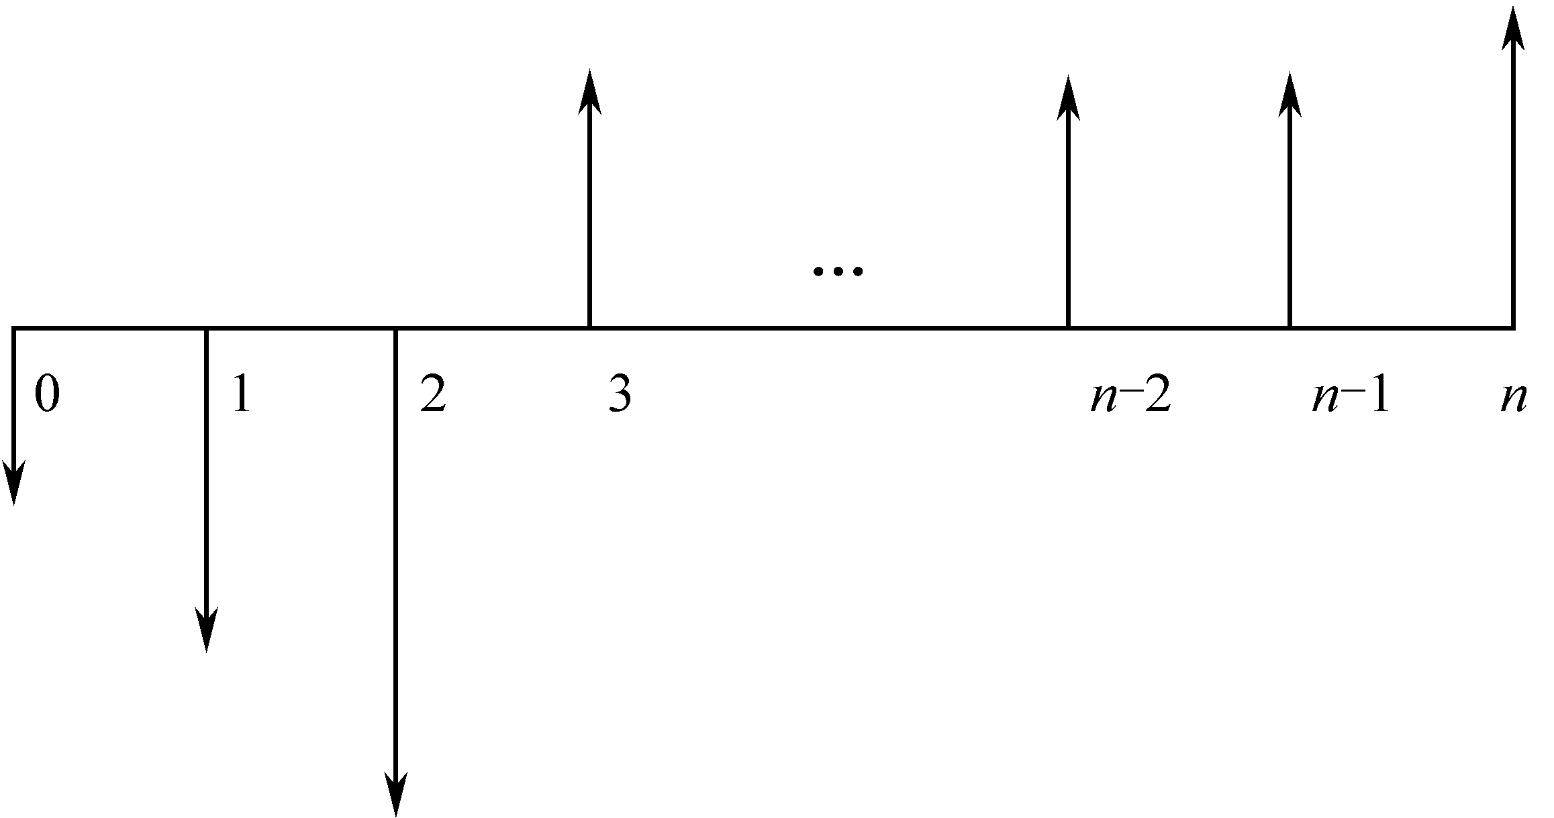

图2-1 现金流量图
对图2-1要做的说明如下。
(1) 水平轴称为时间轴，表示一个从0开始到n的时间序列，每一个刻度表示一个计息周期，比如说按年计息，则时间轴上的刻度单位就为年。在时间轴上，0代表时间序列的起始点(表示投资起始点或评价时刻点)，从1到n分别代表各计息期的终点(结束点)。除0和n以外，每个数字都有两个含义，比如2，它既代表第二个计息期的终点(结束)，又代表第三个计息期的始点(开始)。
(2) 纵向箭线用来描述现金流量，箭头向上表示现金流入，箭头向下表示现金流出。箭线的长度与流入或流出的金额成正比，金额越大，其相应的箭线的长度就越长，并在各箭线上方(或下方)注明该现金流量的数值。
(3) 现金流量的性质(流入与流出)是对特定的主体而言的，现金流量图因借贷双方“立足点”不同，理解也不同。贷款人的流入就是借款人的流出或归还借款，反之亦然。通常，现金流量的性质是从资金使用者的角度来确定的。
(4) 如果没有特别说明，现金流量是发生在每期的期初还是期末呢？一般假定现金流入发生在每期期末，现金流出发生在每期期初。每期期初不一定是年初，期末不一定是年末。比如某项目2012年7月1日开始投资，则期初和期末可定在以后各年的7月1日。
现金流量图是经济分析的有效工具，其重要性犹如力学计算中的结构受力图，是正确进行经济分析计算的基础。

2.2 资金时间价值的含义与计算
货币如果作为社会生产资金参与再生产的过程中就会得到增值，带来利润，也就是我们常说的“时间就是金钱”。

2.2.1 资金时间价值的含义
在市场经济中，资金是劳动资料、劳动对象和劳动报酬的货币表现。由于通货膨胀、承担风险、货币增值等，可促使货币的价值随时间的变化而变化。这种使资金在生产经营及其循环、周转过程中，随着时间的变化而产生的增值就是资金的时间价值。资金的时间价值可随着时间的推移而发生变化，也就是说，同样数额的资金在不同的时间点上具有不同的价值。
例如，我们把1000元存入银行，年利率为3%，那么，一年后可得1030元。这说明资金随着时间的流逝在流通过程中产生了增值。同理，两笔等额的资金，由于发生在不同的时间点，它们在价值上就存在着差别，发生在前的资金价值要高于发生在后的资金价值。产生这种现象的根源在于资金具有时间价值。
资金的时间价值有两重含义：其一是将货币用于投资，通过资金的运动而使资金增值；其二是将货币存入银行，相当于个人失去对这笔资金的使用权，按时间计算这种牺牲的代价。
资金的时间价值在市场经济中，是以利息和利润的形式具体表现出来的。

2.2.2 单利与复利
利息和利率是衡量资金时间价值的尺度，故计算资金的时间价值即是计算利息的方法。
利息有单利和复利之分。当计息周期在一个以上时，就需要考虑“单利”与“复利”的问题。复利是相对单利而言的，是以单利为基础进行计算的。所以要了解复利的计算，必须先了解单利的计算。

1. 单利的计算
所谓单利，是指利息与时间呈线性关系，即只对本金计算利息，而对每期的利息不再计息，从而每期的利息是固定不变的一种计算方法，即通常所说的“利不生利”的计息方法。其利息计算公式为
(2-1)
式中： I_{n} ——n个计息期末的利息总额；
P ——本金；
$i$——计息期单利利率；
n ——计息期。
而n期末单利本利和F等于本金加上利息，即
(2-2)
式中： F——第n期期末的本利和。
在计算本利和F时，要注意式中n和i反映的时期要一致。如i为年利率，则n应为计息年数；若i为月利率，则n应为计息的月数，以此类推。
例2-1 有一笔60 000元的借款，借期4年，按每年8%的单利率计息，试求到期时应归还的本利和为多少。
解：用单利法计算，其现金流量图如图2-2所示。
根据式(2-2)可得
F=P(1+)=60 000×(1+8%×4)=79 200(元)
即到期应归还的本利和为79 200元。
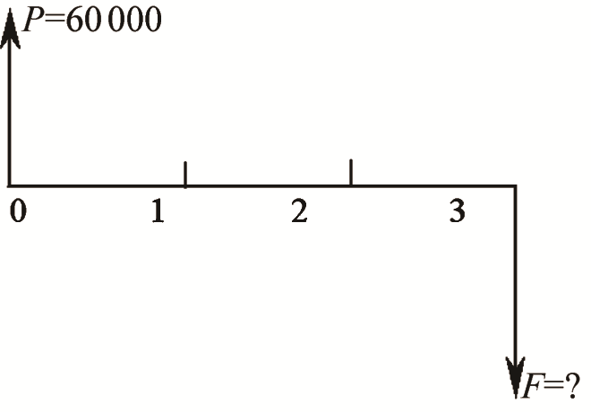

图2-2 现金流量图
单利法虽然考虑了资金的时间价值，但仅是对本金而言，而没有考虑每期所得利息再进入社会再生产过程从而实现增值的可能性，这是不符合资金运动实际情况的，没有反映资金随时都在“增值”的概念。因此单利法由于未能完全反映资金的时间价值，在应用上有局限性，通常仅适用于短期投资及期限不超过一年的借款项目。

2. 复利计算
复利法是在单利法的基础上发展起来的，它克服了单利法存在的缺点，其基本思路是：将前一期的本金与利息之和(本利和)作为下一期的本金来计算下一期的利息。除本金计息外，利息再计利息，即通常所说的“利上加利”“利生利”“利滚利”的方法。其利息计算公式为
(2-3)
式中：i——计息期复利利率；
F_{n-1}——第n-1期期末的复利本利和。
第n 期期末复利本利和F_{n}的计算公式为
(2-4)
式(2-4)的推导过程如表2-1所示。

表2-1 采用复利法计算本利和的推导过程
计息期数 | 期初本金 | 期末利息 | 期末本利和
1 | P | P·i | F₁=P+P·i=P(1+i)
2 | P(1+i) | P(1+i)·i | F₂ =P(1+i)+P(1+i)·i= P(1+i)²
3 | P(1+i)² | P(1+i)²·i | F₃ =P(1+i)²+P(1+i)²·i = P(1+i)³
… | … | … | …
n-1 | P(1+i)^{n-2} | P(1+i)^{n-2}·i | F_{n-1} =P(1+i)^{n-2}+P(1+i)^{n-2}·i = P(1+i)^{n-1}
n | P(1+i)^{n-1} | P(1+i)^{n-1}·i | F_{n} =P(1+i)^{n-1}+P(1+i)^{n-1}·i = P(1+i)^{n}

例2-2 在例2-1中，若年利率仍为8%，但按复利计算，则到期应归还的本利和是多少？
解：用复利法计算，根据复利计算公式(2-2)得
与采用单利法计算的结果相比增加了2429.34元，这个差额所反映的就是利息的资金时间价值。
复利法完全体现了资金的时间价值，符合社会再生产过程中资金运动的实际情况，是国外普遍采用的计息方法，也是我国现行信贷制度正在推行的方法。因此，在工程经济分析中，一般都采用复利法。

2.2.3 名义利率与实际利率
前面讨论的都是计息周期以年为单位的情况，但实际应用中，计息周期并不一定以一年为周期，可以按半年、按季度，或按月计息，在伦敦、纽约、巴黎等金融市场上，短期利率通常以日计算。因此，同样的年利率，由于在一年中的计息次数不同，本金所产生的利息也就不同。因而，当利率所标明的计息周期单位与计算利息实际所用的利息周期单位不一致时，就出现了名义利率与实际利率的差别。

1. 名义利率
名义利率又称非有效利率。它习惯以一年为计息基础，等于每一计息期的利率与每年的计息期数的乘积。例如，每月存款月利率为3‰，则名义年利率为3.6%，即3‰×12=3.6%。

2. 实际利率
实际利率又称为有效利率，是把各种不同计息期的利率换算成以一年为计算期的利率。例如，每月存款月利率为3‰，则有效利率为3.66%，即(1+3‰)¹²-1=3.66%。
需要注意的是，在资金的等值计算公式中所使用的利率都是实际利率。

3. 名义利率与实际利率的应用
设名义利率为r，一年中计息期数为m，则每一个计息期的利率为r/m。若年初借款P元，则一年后本利和为
其中本金P的年利息I为
根据利率定义可知，它等于利息与本金之比。当名义利率为r时，实际利率为
所以
(2-5)
式中：i ——实际利率；
r ——名义利率；
m ——名义利率所标明的计息周期内实际上复利计息的次数。
由式(2-5)可知，名义利率与实际利率存在下列关系。
(1) 当实际计息周期为1年，即m =1时，名义利率与实际利率相等。实际计息周期不足1年时，实际利率大于名义利率。
(2) 名义利率不能完全反映资金的时间价值，实际利率才真实地反映了资金的时间价值。
(3) 实际计息周期相对越短，即m越大，实际利率与名义利率的差值就越大。
由此可以看出，同一笔资金在占用总时间相同的情况下，所产生的利息会有明显的差别。结算次数越多，给定利率产生的利息就越多。因此，在进行方案的经济比较时，必须先把各方案中的名义利率全部换算成实际利率，然后进行比较。在复利计算中，对于名义利率有两种处理方法：其一是将名义利率换算成实际利率，再计算复利；其二是将周期利率代入复利公式，复利次数变为mn次。
例2-3 某厂向外商订购设备，有两家银行可以提供贷款，甲银行年利率为8%，按月计息；乙银行年利率为9%，按半年计息，均为复利计算。试比较哪家银行贷款条件优越？
解：企业应当选择具有较低实际利率的银行贷款。
分别计算甲、乙银行的实际利率。
由于<，故企业应选择向甲银行贷款。

2.3 资金等值的计算

2.3.1 资金等值的概念
在工程经济分析中，为了正确地评价投资项目的经济效果，必须对项目在整个计算期内不同时间点上所发生的全部投资收入和支出进行计算和分析，即要比较发生在不同时间点上各种资金的真实价值。由于资金的时间价值客观存在，致使不同时间点上发生的现金流量其数值不能直接相加或相减，资金必须和时间结合，才能表现出其真正的价值。这里我们采用一种被称为资金等值计算的方法将不同时间点上发生的现金流量换算为同一时间点上等价的现金流量，然后进行计算和分析。因此，我们需要用到资金等值的概念。
资金等值是指在时间因素的作用下，发生在不同时间点、金额不等的资金却具有相同的价值。在技术经济分析中，等值是一个很重要的概念，它是评价、比较不同时期资金使用效果的重要依据。
例如，当年利率为3%时，现在的1000元，等值于第1年年末的1030元，或第5年年末的1159元，或第10年年末的1343元，或第20年年末的1806元。
利用等值的概念，可以把在一个(一系列)时间点发生的资金金额换算成另一个(一系列)时间点等值的资金额，这样的一个转换过程就称为资金的等值计算。
资金等值的特点是，在利率大于零的条件下，资金的数额相等，发生的时间不同，其价值肯定不等；资金的数额不等，发生的时间也不同，其价值却有可能相等。

2.3.2 计算资金时间价值的相关概念
为了计算资金的时间价值，不仅要利用现金流量图对资金进行分析和计算，而且要掌握资金时间价值的相关概念及其含义，具体内容如下所述。
(1) 利率i，也称折现率或贴现率。在工程经济分析中，把根据未来的现金流量求现在的现金流量时所使用的利率称为折现率。本书中利率和折现率一般不加以区分。
(2) 计息次数n，是指投资项目在从开始投入资金(开始建设)到项目的寿命周期终结为止的整个期限内，计算利息的次数。
(3) 现值P，是指资金发生在某一特定时间序列始点上的价值。在工程经济分析中，现值表示在现金流量图中0点的投资数额或投资项目的现金流量折算到0点时的价值。
(4) 终值F，是指资金发生在某一特定时间序列终点上的价值。其含义是指期初投入或产出的资金转换为计算期末的终值，即期末本利和的价值。
(5) 年金A，是指各期等额收入或支付的金额，通常以等额序列表示，即在某一特定时间序列期内，每隔相同的时间收支的等额款项。
在工程经济分析中，以上五个参数只要已知三个，就可以求出另外两个。其中，利率i是核心，在进行工程经济分析时，常根据利率作出决策。

2.3.3 资金等值计算的基本公式
决定资金等值的因素是：①资金数额；②金额发生的时间；③折现率。在考察资金等值的问题时，通常都以同一利率作为比较、计算的依据。
根据支付方式和等值换算时间点的不同，资金等值计算公式可分为两种类型：一次支付类型和等额支付类型。

1. 一次支付类型
一次支付又称整付，是指所分析的系统的现金流量，无论是流入还是流出均在某一个时点上一次发生，它包括两个计算公式。
1) 一次支付终值复利公式
如果有一笔资金，按年利率i进行投资，n年后本利和应该是多少？也就是已知P、i、n，求终值F。解决此类问题的公式称为一次支付终值公式，其计算公式为
(2-6)
式(2-6)表示在利率为i、计息期数为n的条件下，终值F和现值P之间的等值关系。
一次支付终值复利公式的现金流量图如图2-3所示。
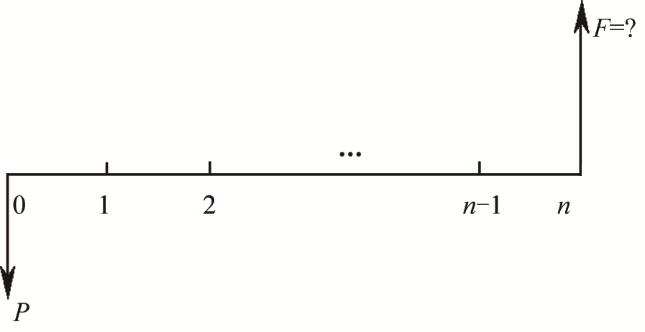

图2-3 一次支付终值复利公式现金流量图
在式(2-6)中，(1+i)ⁿ又称为终值系数，记为(F/P, i, n)。
这样式(2-6)又可写为
F=P(F/P, i, n) (2-7)
在实际应用中，为了计算方便，通常按照不同的利率i和计息期n，分别计算出(1+i)ⁿ的值，排列成一个表，称为终值系数表(见附录)。在计算时，根据i和n的值，查表得出终值系数，然后与P相乘即可求出F的值。
例2-4 某人把1000元存入银行，银行年利率为4%，计算3年后该笔资金的实际价值。
解：这是一个已知现值求终值的问题，其现金流量图如图2-4所示。
由式(2-6)可得

图2-4 现金流量图
即1000元资金在年利率为4%时，经过3年后变为1124.9元，增值124.9元。
这个问题也可以利用式(2-7)查表计算求解。
由复利系数表(见附录)可查得：(F/P,4%,3)=1.1249，所以
F=P(F/P,$i$,n)=P(F/P,4%,3)=1000×1.1249=1124.9(元)
2) 一次支付现值复利公式
如果我们希望在n年后得到一笔资金F，在年利率为i的情况下，现在应该投资多少钱？即已知F、i、n，求现值P。解决此类问题所用的公式称为一次支付现值公式，其计算公式为
(2-8)
其现金流量图如图2-5所示。
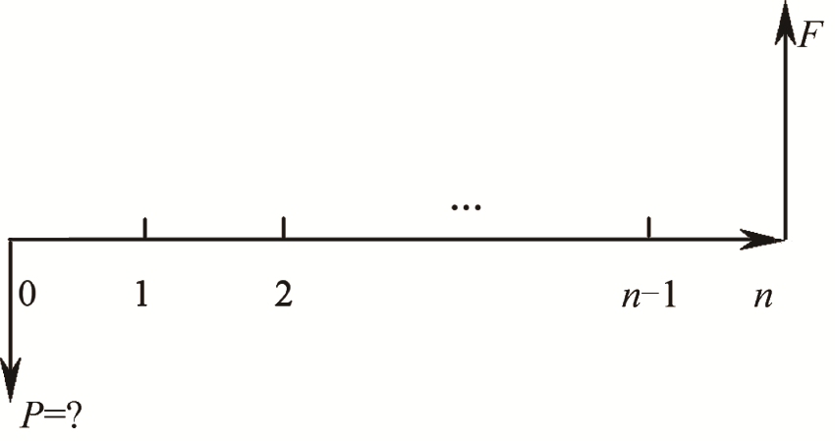

图2-5 一次支付现值复利公式现金流量图
在式(2-8)中，(1+i)^{-n}又称为现值系数，记为(P/F, i, n)，它与终值系数(F/P, i, n)互为倒数，可通过查表求得，因此式(2-8)又可写为
P = F(P/F,i , n) (2-9)
例2-5 某企业6年后需要一笔400万元的资金，以作为某项固定资产的更新款项，若已知年利率为4%，问现在应存入银行多少钱？
解：这是一个根据终值求现值的问题，其现金流量图如图2-6所示。
根据式(2-8)可得
即现在应存入银行316.13万元。
也可以利用式(2-9)查表计算求解。
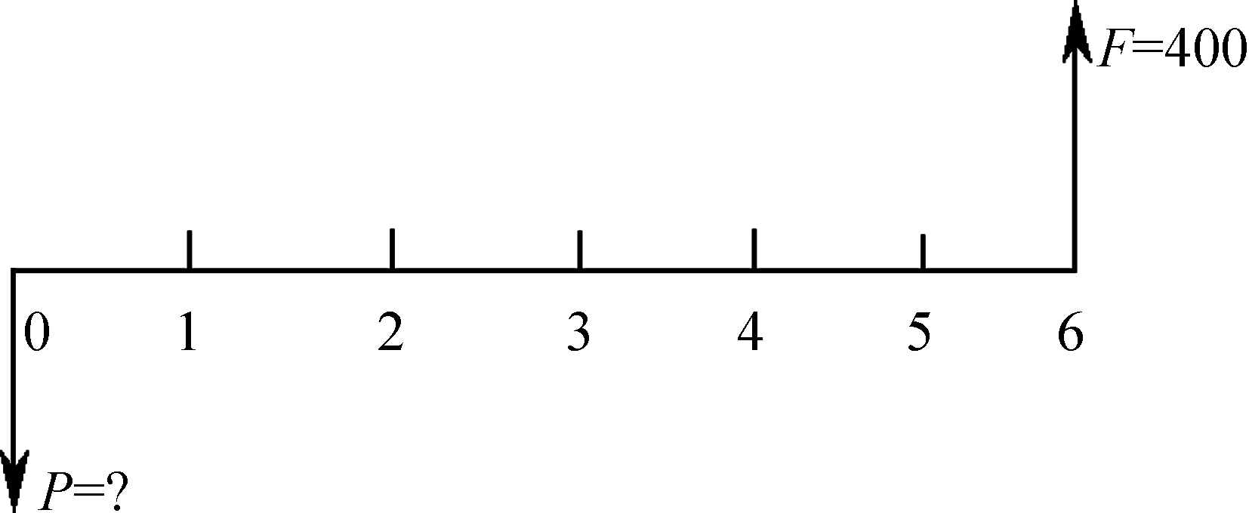

图2-6 一次支付求现值的现金流量图
由复利系数表(见附录)可查得：(P/F, 4%, 6)=0.7903，所以
P =F (P/F, i, n)= F (P/F,4%, 6)=400×0.7903=316.13(万元)

2. 等额支付类型
等额支付分析需要满足三个条件：系统中的现金流量发生在各个时间点；现金发生的时间间隔相等；现金流量额的大小及流向相同。它包括下述四个基本公式。
1) 等额支付序列年金终值复利公式
等额支付序列年金终值复利的含义是：在一个时间序列中，在利率为i的条件下连续在每个计息期期末支付一笔等额资金A，求n年后可得本利和的大小，即已知A、i、n，求F，类似于我们平常储蓄中的零存整取。其现金流量图如图2-7所示。
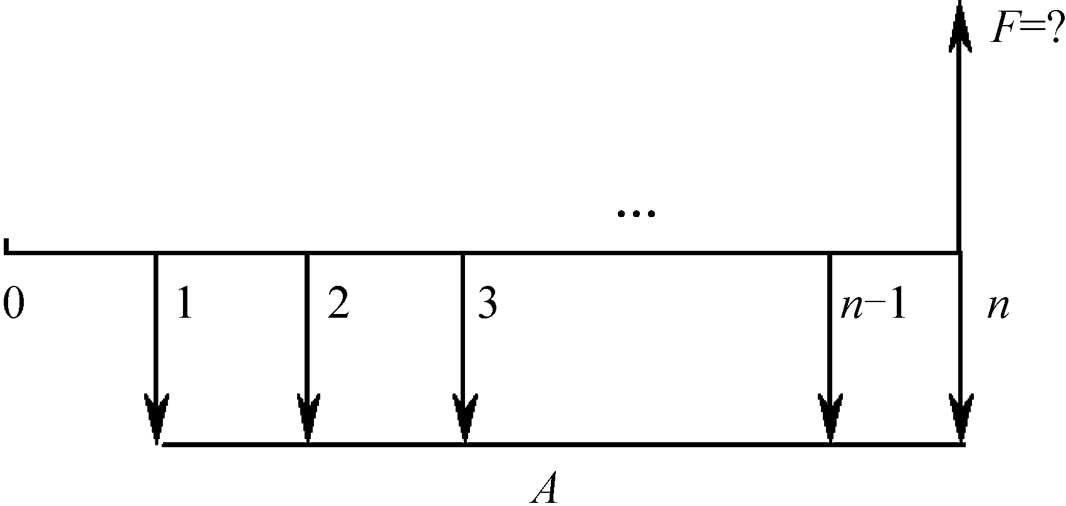

图2-7 等额支付序列年金终值复利公式的现金流量图
各期期末年金A相对于第n期期末的本利和可用表2-2表示。

表2-2 普通年金复利终值计算表
期 数 | 1 | 2 | 3 | … | n-1 | n
每期期末年金 | A | A | A | … | A | A
第n期期末年金终值 | A(1+i)^{n-1} | A(1+i)^{n-2} | A(1+i)^{n-3} | … | A(1+i) | A

即
(2-10)
式(2-10)即为年金终值复利公式，式中称为年金终值系数，记为(F/A, i, n)，因此式(2-10)也可以表示为
F=A(F/A, i, n) (2-11)
例2-6 某大型工程项目计划5年建成，每年年末投资2亿元，设年利率为7%，求第5年年末的实际累计总投资额。
解：这是一个已知年金求终值的问题，其现金流量图如图2-8所示。

图2-8 现金流量图
根据式(2-10)可得
本题表示若全部资金是贷款得来，需要支付1.5亿元的利息。
也可以通过查复利系数表，根据式(2-11)得出。
必须注意的是，该公式适用于等额现金流量是从1点处开始持续到n点。如果0点处有现金流量，或年金序列没有持续到终点，那么需要进行简单变形后才能用公式计算，后面的几个公式也要注意这个问题。
2) 偿债基金公式
偿债基金的含义是：为了筹集未来n年后需要的一笔偿债资金，在利率为i的条件下，求每个计息期末应等额存储的金额，即已知F、i、n，求A，类似于我们日常商业活动中的分期付款业务，其现金流量图如图2-9所示。

图2-9 偿债基金公式的现金流量图
如图2-9所示，偿债基金公式是年金终值公式的逆运算，因此其计算公式可根据式(2-10)推导得出：
(2-12)
式(2-12)中的称为偿债基金系数，记为(A/F, i, n)，它与年金终值系数(F/A, i, n)互为倒数。因此，式(2-12)又可写为
A=F(A/F, i, n) (2-13)
例2-7 某企业5年后需要一笔50万元的资金用于技术改造，如果年利率为5%，问该企业从现在起每年应存入银行多少钱？
解：这是一个已知终值求年金的问题，其现金流量图如图2-10所示。

图2-10 已知终值求年金的现金流量图
根据式(2-12)及式(2-13)可得
=F(A/F, i, n)
=50×(A/F, 5%, 5)
=50×0.1810
=9.05(万元)
即每年年末应存入银行9.05万元。
3) 资金回收公式
资金回收的含义是：期初一次投资数额为P，欲在n年内将投资全部收回，则在利率为i的条件下，求每年应等额回收的资金，即已知P、i、n，求A。该公式可解释为：当企业负债后，企业每期从收益中提取一笔等额的还贷资金(包括本金和利息)，故提取的这笔资金又称为贷款人的资金回收，其现金流量图如图2-11所示。

图2-11 资金回收的现金流量图
资金回收公式可根据偿债基金公式和一次支付终值复利公式来推导，即
(2-14)
式(2-14)中的称为资金回收系数，记为(A/P, i, n)。因此式(2-14)又可写为
A=P (A/P, i, n) (2-15)
注意：资金回收系数是一个重要的系数，它的含义是对应于工程项目的单位初始投资，在项目寿命周期内每年至少应该回收的金额。在工程项目经济分析中，如果对应于单位初始投资每年的实际回收金额小于相应的资金回收金额，就表示在给定利率i的条件下，在项目的寿命周期内不可能将全部投资收回。
例2-8 某项目投资100万元，计划在8年内等额收回投资，若已知年利率为8%，问该项目每年平均净收益至少应达到多少？
解：这是一个已知现值求年金的问题，其现金流量图如图2-12所示。

图2-12 已知现值求年金的现金流量图
根据式(2-14)和式(2-15)，可得
=P(A/P, i, n)
=100×0.174
=17.40(万元)
即每年的平均净收益至少应达到17.40万元，才可以保证在8年内将投资全部收回。
4) 年金现值公式
年金现值的含义是：在n年内每年等额收支一笔资金A，则在利率为i的条件下，求此等额年金收支的现值总额，即已知A、i、n，求P。
其现金流量图如图2-13所示。
如图2-13所示，年金现值公式是资金回收公式的逆运算，因此其计算公式可根据式(2-14)推导得出：
(2-16)

图2-13 年金现值的现金流量图
式(2-16)中的称为年金现值系数，它恰好是资金回收系数的倒数，记为(P/A, i, n)。因此，式(2-16)又可写为
P=A(P/A, i, n) (2-17)
例2-9 设立一项公益基金，计划从现在开始10年内每年从中提取50万元用于公益事业，若已知年利率为10%，问现在应存入基金多少元？
解：这是一个已知年金求现值的问题，其现金流量图如图2-14所示。

图2-14 已知年金求现值的现金流量图
根据式(2-16)和式(2-17)可得
=A(P/A, i, n)
=A(P/A, 10%,10)
=50×6.1446
=307.23(万元)
以上介绍的六个基本公式在工程经济分析中经常用到，其中以复利终值(或现值)公式为最基本的公式，其他公式都是在此基础上经初等数学运算得到的。为了便于理解和查阅，现将这六个公式列于表2-3中。公式中的六个系数，可根据不同的i值和n值计算得到，也可以直接查表得到。

表2-3 六个基本资金等值计算公式
公式名称 | 已 知 项 | 欲 求 项 | 系数符号 | 公 式
一次支付终值 | P | F | (F/P,i,n) | F=P(1+i)^{n}
一次支付现值 | F | P | (P/F,i,n) | P=F(1+i)^{- n}
等额支付序列年金终值 | A | F | (F/A,i,n)
偿债基金 | F | A | (A/F,i,n)
资金回收 | P | A | (A/P,i,n)
年金现值 | A | P | (P/A,i,n)

运用公式的时候需要注意以下两点。
(1) 在进行等值计算时，如果现金流动期与计息期不同，就需注意实际利率与名义利率之间的换算(详见例2-10)。
(2) 利用公式进行计算时，要注意现金流量计算公式是否与等值计算公式中的现金流量计算公式相一致。如果一致，可直接利用公式进行计算；否则应先对现金流量进行调整，然后再进行计算(详见例2-11)。
例2-10 某项目采用分期付款的方式，连续5年每年年末偿还银行借款150万元，如果银行借款年利率为8%，按季计息，问截至第5年年末，该项目累计还款的本利和是多少？
解：该项目还款的现金流量图如图2-15所示。

图2-15 按季计息年度支付的现金流量图(单位：万元)
这是一个计息期与现金流动期不同的情况，其计算方法有多种，这里我们采用实际利率的方法求解。
首先求出现金流动期的有效利率，即实际年利率。根据式(2-5)，得
这样原问题就转化为年利率为8.24%，年金为150万元，期限为5年，求终值的问题，然后根据等额支付序列年金终值公式，得
即该项目累计还款的本利和是884.21万元。
例2-11 某企业5年内每年年初需要投入资金100万元用于技术改造，企业准备存入一笔钱以设立一项基金，提供每年技术改造所需的资金。如果已知年利率为6%，问企业应该存入的基金为多少钱？
解：这个问题的现金流量图如图2-16所示。

图2-16 例2-11中问题的现金流量图(单位：万元)
从图2-16中可以看出，此时的等额支付(即年金)是发生在期初(此时年金又称为预付年金)，而在等值计算公式中的年金是发生在期末，因此不能直接套用公式，而应该先进行现金流量的调整，调整为正常年金后再利用公式进行计算。
调整后的现金流量情况可参考图2-17。

图2-17 调整后的现金流量图(单位：万元)
由图2-17可知，这是一个已知A、i、n，求P的问题。根据年金现值公式，得
P=A (P/A, i, n)=100×(1+6%)×(P/A, 6%,5)=106×4.2124=446.51(万元)
即企业现在应该存入基金446.51万元。

2.3.4 等值计算

1. 计息周期等于支付周期
当计息周期等于支付周期时，实际利率与名义利率相同，可以利用等值计算的基本公式直接计算。
例2-12 年利率为12%，每半年计息一次，从现在起连续3年，每半年做一次100万元的等额支付，问与其等值的现值为多少？
解：每计息期的利率为
计息次数为
n=3×2=6
则所求现值为
P=A(P/A, i, n)=100×(P/A, 6%,6)=100×4.917=491.7(万元)

2. 计息周期小于支付周期
当计息周期小于支付周期时，适当变换后仍可利用前述公式进行计算。
例2-13 年利率为10%，每半年计息一次，从现在起连续3年其等额年末支付为500万元，与其等值的现值是多少？
解：本例有以下三种解题方法。
方法一：先求出支付期的有效利率，支付期为1年，则有效利率为
则
方法二：可把等额支付的每一个支付视为一次支付，利用一次支付现值公式计算，如图2-18所示。

图2-18 例2-13方法二的现金流量图
=1237.97(万元)
方法三：取一个循环周期，使这个周期的年末支付变成等值的计息期末的等额支付序列，从而使计息期和支付期完全相同，则可将有效利率直接代入公式计算，如图2-19所示。

图2-19 例2-13方法三的现金流量图
在年末存款500万元的等效方式是在每半年时存入
=500×0.4878
=243.9(万元)
则
P=A(P/A,i ,n)=243.9×(P/A, 5%,6)=243.9×5.0757
=1237.97(万元)

3. 计息周期大于支付周期
计息期内各时间点发生的支付或收益，须满一个计息周期时才计利息，即在计息周期内发生的款项在本期内是不计算利息的，要在下一期才计算利息。因此，原财务活动的现金流量图应按以下原则进行整理：站在投资方的角度，将计息期内的支出合并放在计息期期末，将计息期内的收入合并放在计息期期初，计息期分界点处的现金流量保持不变。
例2-14 现金流量图如图2-20所示，年利率为12%，每季度计息1次，求年末终值F为多少？

图2-20 例2-14的现金流量图
解：按上述原则进行调整，得到等值的现金流量图如图2-21所示。
根据整理过的现金流量图求得终值为
=112.36(万元)

图2-21 调整后的现金流量图

2.3.5 等值计算小结
(1) 倒数关系：①(F/ P, i, n) = 1/ (P/ F, i, n)
②(A/ P, i, n) = 1/ (P/ A, i, n)
③(A/ F, i, n) = 1/ (F/ A, i, n)
(2) 乘积关系：①(F/ A, i, n) = (P/ A, i, n) (F/ P, i, n)
②(F/ P, i, n) = (A/ P, i, n) (F/ A, i, n)
(3) 其他关系：(A/ P, i, n) = (A/ F, i, n) + i

思考与练习
1. 什么是资金的时间价值？它有何意义？
2. 什么是现金流量图？它由哪些要素组成？
3. 什么是利息、利率？
4. 什么是名义利率与实际利率？二者如何换算？
5. 什么是资金等值？常用的资金等值公式有哪些？
6. 现有一个项目，其现金流量为：第一年年末支付1000万元，第二年年末支付1500万元，第三年收益200万元，第四年收益300万元，第五年收益400万元，第六年至第十年每年收益500万元，第十一年收益450万元，第十二年收益400万元，第十三年收益350万元，第十四年收益450万元。设年利率为12%，这个项目的现值是多少？终值是多少？
7. 下列等额支付的年金终值和年金现值各为多少？
(1) 年利率为6%，每年年末借款500元，连续借款10年。
(2) 年利率为8%，每年年初借款1000元，连续借款5年。
(3) 年利率为9%，每季度计息一次，每季度末借款800元，连续借款10年。
(4) 年利率为10%，每季度计息一次，每季度初借款1000元，连续借款5年。
8. 下列资金的等额支付是多少?
(1) 借款5000元，得到借款后的第一年年末开始归还，连续5年，分5次还清，年利率按4%计算。
(2) 借款5000元，得到借款后的第一个月月末开始归还，连续5年，分60次还清，年利率为9%，每月计息一次。
(3) 年利率为12%，每年年末支付一次，连续支付8年，第8年年末积累金额15 000元。
(4) 年利率为12%，每季度计息一次，每季度末支付一次，连续支付8年，第8年年末积累金额15 000元。
9. 假如以7%的年利率向银行存入6500元，问多少年后本利和为8775元？
10. 建设银行贷款给某投资者，年利率为5%，第一年年初贷给3000万元，第二年年初贷给2000万元，该投资者第三年年末开始用盈利偿还贷款，按协议至第十年年末还清，问该投资者每年年末应等额偿还多少万元？
11. 某建筑企业购买了一台机械，估计能使用20年，每4年要大修一次，每次大修的费用为1000元，设年利率为10%，每季计息一次，现在应存入银行多少钱，才足以支付20年寿命期间的大修理支出？
12. 如果第一年年初投资10 000元，从第一年年末起6年内每年年末可获利3000元，问此项投资的利率为多少？
13. 一项永久性奖学金，每年颁发20万元奖金，若年利率为5%，则现在应投资多少钱？

